Дисциплина: Основы цветоводства
Тема: Комнатные растения
Цели: получение знаний об основных требованиях к условиям содержания комнатных растений; изучить историю выращивания комнатных растений; изучить многообразие комнатных цветов; выяснить какие комнатные цветы чаще всего встречаются в наших домах и как они влияют на человека.
Ход урока.
- Орг.момент
- Проверка д/з
- Сообщение темы урока.Лекция.

Бальзамин
Бальзамин – невысокое травянистое или полукустарниковое растение с множеством имен. Цветок называют Недотрогой, Вечноцветом, Прыгуном, Ванькой Мокрым, Огоньком.
В нашей стране Бальзамин выращивается как комнатное растение уже полтора столетия, но по-прежнему популярен как среди флористов-любителей, так и среди профессионалов.
Ботаническое описание
Бальзамин – общее название для ряда однолетних и многолетних растений. Помимо жизненного цикла разновидности Бальзаминов также различаются между собой по форме стеблей (кустовые, прямостоящие, амперные), форме цветков (розовидные, камелиевидные, гвоздиковидные) и размеру (высота кустика от 20 до 70 см).
Всего насчитывается несколько сотен видов и сортов Бальзамина. В широтах с умеренным климатом (Европе, Северной Америке) растет не более 8 видов. Остальные – в более теплых регионах (Африке, Азии, Латинской Америке). Для декоративных целей используется 15 разновидностей растения, большая часть которых выращивается в комнатных условиях.
По форме растение напоминает пирамидку. Побеги очень ломкие. Одиночные цветки растут на мясистых стеблях. Листочки маленькие, аккуратные. По форме – овальные, с заостренным кончиком.
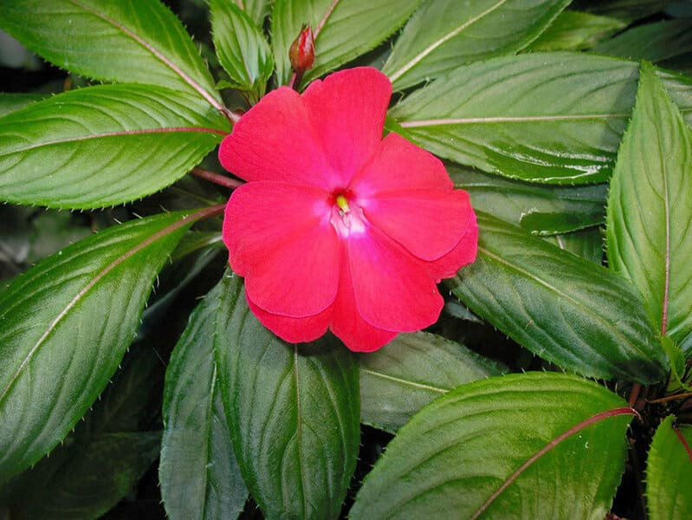
Уход за растением
Цветок любит умеренную температуру. Летом он одинаково хорошо себя чувствует при ночной прохладе (150С) и тепле днем (250С). Зимой температуру нужно понизить. 12 – 15 0С – оптимальный температурный режим во время периода покоя.
Бальзамин очень капризно относится к влажности окружающего воздуха. В жаркую погоду и в сухих помещениях возле горшка с растением в обязательном порядке нужно ставить блюдца с водой, декоративным мхом или галькой.
Чтобы цветок не вытягивался и пышно цвел, ему нужно много света. Но в то же время Бальзамин не способен долгое время выдерживать прямые солнечные лучи. Растение любит рассеянный солнечный свет. Идеальное место – восточное окно.
Цветок очень требователен к поливам. В жаркое время года поливать нужно часто и обильно. В периоды покоя количество поливов, наоборот, уменьшают до 1 раза каждые 4 дня.
Бальзамин очень быстро растет, когда он молодой. Поэтому поначалу растение пересаживают каждый год, а иногда даже несколько раз за сезон.

Амариллис
Амариллис – гость жарких тропиков с крупными красивыми цветами различной окраски. В наших широтах он появился относительно недавно, но уже стал популярным среди цветоводов. Амариллис сочетает в себе лаконичную красоту стеблей и листьев, которые впишутся даже в самый строгий интерьер, с тропической грацией своих больших цветов. Амариллис является многолетним травянистым растением с корнем в виде клубнелуковицы, прикорневыми прямыми листьями и длинным прямым стеблем, на котором растут цветы. В среднем растение достигает 50-60 см в высоту, но в декоративных целях стараются не допускать вырастания больше, чем на 30-40 см.
В дикой природе он растет только в теплых регионах планеты. В более северных широтах выращивается исключительно как комнатное или оранжерейное растение.

Растение цветет в конце апреля – мае. Цветение сопровождается ярким насыщенным ароматом.
Как и другие луковичные цветок нуждается в периоде покоя, который наступает во второй половине осени и длится почти всю зиму.
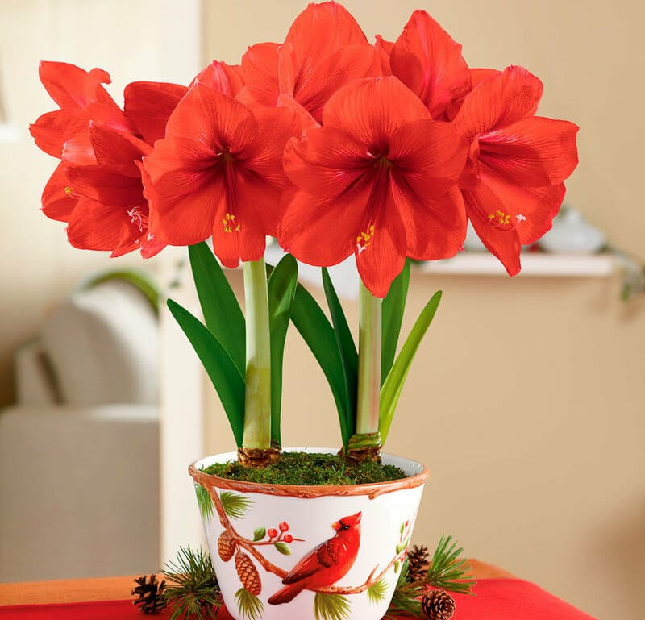
Корень представляет собой клубнелуковицу диаметром около 5 см. Клубнелуковица круглая с белым корневищем и серыми сухими чешуйками. Верхняя часть луковицы чаще всего находится над поверхностью земли.
На зиму корень Амариллиса выкапывают из горшка и помещают в прохладу, чтобы луковица набралась сил, и растение пышно цвело в новом сезоне.
Ремневидные листья растут от корня парами. Окраска зеленая темного насыщенного оттенка. На ощупь – мясистые.
Листьев у Амариллиса немного: обычно не больше 4. В редких случаях 6. В длину они способны вырасти до 60 см. Но наиболее ценными экземплярами для декоративных целей считаются растения с более короткими листьями.
Цветы
Цветы растут зонтичным соцветием. Сначала появляется прямой толстый цветонос. Его высота может достигать полуметра. На цветоносе появляется соцветие, в котором объединены вместе до 12 цветков (чаще всего меньше, 4 или 6).
Цветки напоминают колокольчики с отстоящими острыми лепестками. Окраска варьируется. Есть однотонные разновидности с насыщенными белыми, розовыми или ярко-красными цветками. Также существуют сорта с пестрой окраской цветов. Чаще всего красно-белой.
В центре цветка располагаются тычинки с большими пыльниками.
Во время цветения Амариллисы благоухают. Но в это время они особенно опасны для аллергиков. Поэтому, если вы тяжело переносите цветение различных растений, то от выращивания Амариллиса придется отказаться.
Уход за растением
Амариллис неприхотлив в уходе, и его легко вырастить даже начинающему флористу. Главное, придерживаться основных правил выращивания.
Растение предпочитает умеренную температуру воздуха: до 24 градусов днем и около 18 градусов ночью. Не стоит допускать больших перепадов температуры. Это негативно скажется на растении. После цветения горшок с цветком переставляют в прохладное место. Амариллису нужен период покоя. Некоторые даже советуют выкапывать клубнелуковицу и помещать ее в холодильник.
Амариллис предпочитает умеренную влажность (около 60%). Растение одновременно не любит опрыскивания и слишком сухой воздух. Если ваши окна выходят на юг, или в доме работает система отопления, поставьте рядом с цветком емкость с мокрыми декоративными камнями.
Несмотря на то, что родина цветка – Южная Африка, он не очень любит прямые солнечные лучи. Если вы ищете наиболее удачное место, куда можно поставить горшок с растением, выберите восточное окно или расположите цветок в глубине комнаты. Например, на углу рабочего стола. Поливать и удобрять нужно в соответствии с временем года. В период вегетации и цветения подкормки и поливы проводят чаще. А вот в период покоя удобрения вообще не вносят, а поливы значительно сокращают. Как и другие луковичные цветы размножается «детками». Отростки отделяют от материнской луковицы во время пересадки. Кстати, пересаживать растение нужно примерно 1 раз в 4 года.

Амариллис может заболеть. Если вы увидели, что ваш зеленый питомец стал вялым, теряет листву и лепестки раньше времени, его нужно внимательно осмотреть. Наиболее частыми заболеваниями являются корневая и серая гниль, а также антракноз. Также растение может быть атаковано вредителями, но из-за того, что Амариллис растет в одиночку, справиться с ними несложно.
Антуриум.Родина этого цветка – это Центральная и Южная Америка. Антуриум в природе – это вечнозеленое травянистое растение. 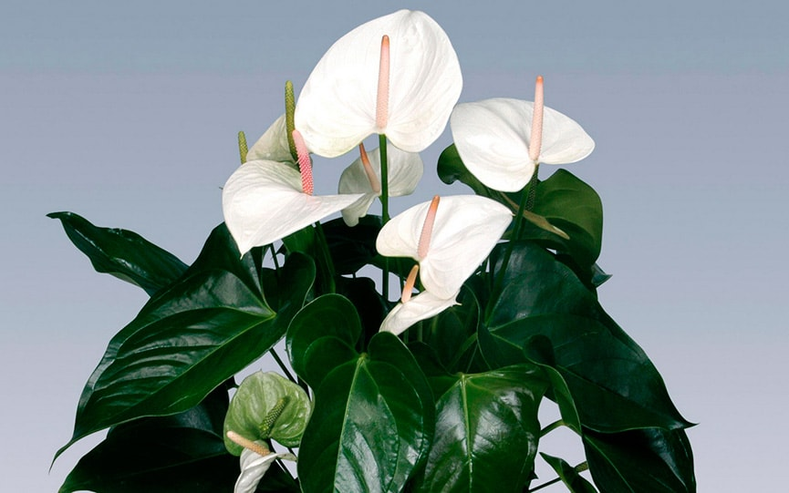
Что касается комнатных антуриумов, то они легко могут вырасти до 80 сантиметров в высоту. Любители комнатных растений заводят антуриум из-за красоты «паруса» цветка.
Сам цветочек имеет конусообразную форму и на вид ничем не примечателен. Однако покрывало, которое располагается вокруг цветка, может иметь различную форму и яркий цвет. По истечении периода цветения, этот «парус» зеленеет и превращается в лист. Название рода происходит от двух греческих слов – «цветок» и «хвост». Буквальный перевод – Цветохвост. Разные ученые причисляют к роду Антуриумов разное количество видов. В целом род насчитывает от 500 до 900 представителей.
Корневая система этого растения совсем не глубокая, поэтому он любит небольшие горшки. У большинства комнатных антуриумов есть воздушные корни, которые достались им в наследство от их тропических собратьев.
Листья антуриума в зависимости от вида имеют различную форму. Они могут быть в форме сердца, в форме лопатки или закругленные.
На ощупь могут быть как глянцевыми, так и матовыми. Расположен лист антуриума всегда на конце стебля.
Зачастую несколько собраны в розетку, но могут быть и расположенными вертикально. По структуре лист может быть довольно жестким, но также бывает тонким и хрупким у некоторых видов. У отдельных видов антуриума на листьях имеются разрезы. В условиях дикой природы листья антуриума движутся вслед за солнцем, как подсолнухи.
Сам цветок зачастую имеет конусообразную форму, но может быть как спиралевидным, так и в виде шарика.
Он торчит из прицветника наподобие хвостика.
Прицветники антуриума могут быть овальными, заостренными и других форм. Их цветовая гамма довольно обширная. Существуют антуриумы с белыми, красными, розовыми «парусами».
Отдельно стоит сказать о запахе цветов антуриума. Он может быть разным, как ароматным, так и неприятным.
Легенды о растении
У себя на родине антуриум глубоко вошел в фольклор.
По легенде, этот цветок когда-то был девушкой, которая бросилась в огонь, чтобы избежать свадьбы с нелюбимым жестоким вождем.
Боги, увидев такую самоотверженность, превратили несчастную в красный цветок антуриума. Коренные колумбийцы считают, что антуриум приносит благополучие и достаток. Букеты с этим растением ставят в жилищах только что поженившихся пар.
Условия выращивания
Антуриум любит свет, так что ставить горшок на северном окне не рекомендуется. При этом прямое попадание большого количества лучей летом тоже нежелательно – свет должен рассеиваться. Лучшая температура, при которой растет этот цветок – 20-25 градусов. Не стоит подвергать антуриум перепадам температуры и ставить его на сквозняке.

Условия ухода
Антуриум любит грунт, который богат на гумус и хорошо удерживает воду. В качестве основного компонента можно использовать торф. К нему добавляют щепки, кору деревьев, волокна кокоса. Почва должна постоянно быть влажной, лишь слегка подсыхая между поливами. Однако не стоит допускать застаивания воды, чтобы избежать гниения корней.
Бегония
Бегония – тропическое растение, довольно широко распространенное в комнатном цветоводстве. Ухаживать за ним достаточно просто, как и за подобными цветами из тропических широт, а при цветении кусты Бегонии неизменно украшают любые клумбы, подоконники, домашние и общественные оранжереи. В первую очередь, поражает разнообразие видов данного растения, что в умелых руках позволяет создавать красочные и уникальные цветочные композиции, отдавая предпочтение только одному виду растения.

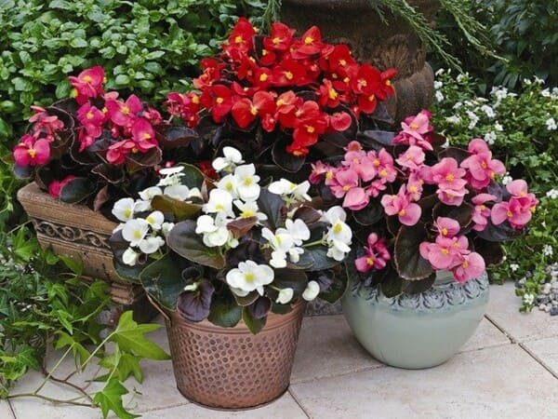
Бегонии – это однолетние и многолетние растения, которые очень широко распространены в домашнем цветоводстве. Разнообразные виды могут относиться к травам, кустарникам , полукустарникам. Корневая система чаще всего разветвленная, но у некоторых сортов – клубневидная. В основном, листья – главная особенность, за которую любят Бегонию. Они часто обладают красивой и неповторимой окраской, расположены на стебле ассиметрично. Цветы формируются однополые, растения однодомные. Созревающий плод – это коробочка с небольшими трещинами по бокам.
Корни
Многообразие видов Бегоний говорит о том, что даже в строении корня могут быть серьезные различия. Так, принято разделять Бегонии с образованием клубня и обычным ветвлением корня.
Листья
На Бегониях формируются, как правило, крупные и мясистые листья с большим количеством прожилок. На стебле они располагаются ассиметрично. Благодаря относительно крупным размерам, создают впечатление плотной, кустистой структуры у всего цветка. Листовые пластинки могут существенно отличаться от одного вида к другому. На некоторых растут прямые листья. На других– с зубчатым рисунком каймы. Часть сортов формирует неровные пластинки скрученной формы.
По окрасу листья Бегонии тоже могут быть совершенно разными. Есть сорта с обычной зеленой расцветкой. Существуют виды с пурпурными, красными рисунками. Особенно изысканными считаются пестрые многоцветные листовые пластинки (с двумя и более цветами). Они нашли широкое применение в декоративном выращивании.
Цветы
Соцветия Бегоний – это сложные метелки, состоящие из нескольких цветов. Мужские цветы нередко окрашены более ярко, но менее пышные. У женских больше лепестков, но чаще всего они короче по длине.
Естественно, огромное разнообразие видов Бегонии отражается и в больших различиях по цветам. Выведены сорта с большими цветами или метелками из большого количества мелких цветов. Различия касаются структуры лепестков (махровые, гладкие) и, конечно же, их окраски. Естественной средой обитания большинства видов Бегонии являются влажные и жаркие тропические леса. Потому в дикой природе цветок можно встретить в экваториальном поясе Африки, Азии, Южной Америки. Считается, что название Бегонии дал монах-путешественник, который таким образом решил увековечить имя одного из губернаторов того времени (Мишеля Бегона с острова Таити), оплатившего всю экспедицию.
Открытое растение в тот момент назвали королевским цветком. Видимо, определяющую роль в этом названии играли такие характеристики, как богатое разнообразие обнаруженных видов и удивительная уживчивость в разных условиях.
Именно эта хорошая приживаемость сыграла свою роль позже, когда Бегонию стали массово разводить в комнатном цветоводстве. Известно, что большинство одомашненных сортов этого цветка выведено из тех видов, которые произрастают на Антильских островах.
Многие виды Бегонии хорошо подходят для выращивания в России не только в помещениях, но и в открытых садах, оранжереях. Несмотря на это, существуют специально выведенные сорта, особенно хорошо устойчивые к холоду и сухому воздуху. 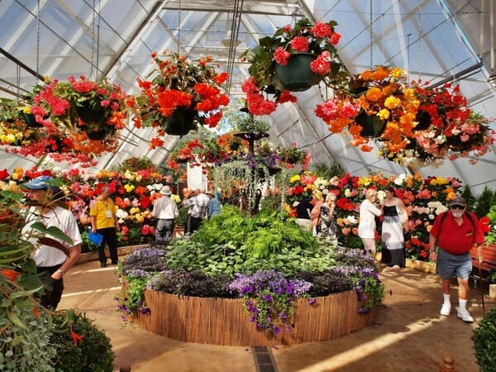
Легенды про цветок и интересные факты
Бегония – очень распространенное в мире цветущее растение. Она известна человеку с давних пор и широко используется не только в качестве украшения домов и садов, но также как лекарство или приправа.
В Гималаях, среди малочисленных народностей из поколения в поколение передаются секреты приготовления из Бегонии приправы к пище. Также ее используют для лечения от мигреней.
В Китае верят, что Бегония появляется на земле в том месте, куда попадают слезы влюбленной женщины.
В Бельгии Бегония используется на праздниках цветов. Из кустиков выращивают целые живые картины: замки, сказочные сюжеты и т.д. Уход за растением и необходимые условия выращивания
В целом, весь уход за Бегонией следует сводить к поддержанию высокой влажности (можно даже больше нормы) и нормальной освещенности, но без прямого попадания солнца на листья и цветы. То есть, ухаживать за этими цветами нужно так же, как и за любыми другими из тропического пояса планеты.
Освещение. Свет любят все Бегонии. Но во всех случаях он должен быть рассеянным. Конечно, на сегодня уже выведены особенно стойкие сорта, которые способны переносить прямое попадание даже слишком жаркого солнца. Но, по большей части, многие сорта от солнца будут быстро увядать.
Поэтому важно помнить, что цветущие виды должны быть освещены хорошо, но обязательно закрываться от прямого солнца. А декоративно-лиственные – вообще должны находиться в полутени.
Температура
Бегонии любят тепло, и это основная мысль, которой следует придерживаться, выбирая постоянное место для этого цветка.
Летом оптимальным температурным фоном считается +24-25 оС, но можно и выше. Главное только в достаточной мере увлажнять воздух и поверхность растения, если установилась очень жаркая погода.
Зимой, во время «спячки» Бегонии, сильно понижать температуру вокруг не стоит. Рекомендованный диапазон: +14-18Со. Если будет холоднее, то цветок может быстро погибнуть.
Поливы и увлажнение
Поддержание влажности – важнейший аспект по уходу за Бегониями. При этом важно использовать отстоянную воду и обязательно комнатной температуры. Летом цветок можно поливать ежедневно. Во время сильной жары добавляются частые опрыскивания из распылителя всей надземной части (до 1-2 раз в сутки). Но важно помнить, что со всех цветов следует удалять попадающие капли, иначе лепестки могут быстро опасть.
Зимой Бегонии поливают умеренно и полностью исключают опрыскивание. Достаточно увлажнять грунт 1-2 раза в неделю.
Грунт
Почва для Бегоний должна быть питательной, богатой на содержание микро и макроэлементов. Подойдет покупная смесь для декоративно-лиственных, бегониевых. При самостоятельном приготовлении, нужно взять в равных частях дерновую землю, торф и чернозем. И не стоит забывать про хороший дренаж на дне горшка – почва должна легко пропускать воздух и лишнюю влагу.
- Закрепление изученного.
- Перечислите названия комнатных растений.
- Как ухаживать за Бальзамином?
- Как ухаживать за Бегонией?
5. Итог урока

Дисциплина: Основы цветоводства
Тема: Комнатные растения
Цели: получение знаний об основных требованиях к условиям содержания комнатных растений; изучить историю выращивания комнатных растений; изучить многообразие комнатных цветов; выяснить какие комнатные цветы чаще всего встречаются в наших домах и как они влияют на человека.
Ход урока.
- Орг.момент
- Проверка д/з
- Сообщение темы урока. Лекция.
Герань
Герань – одно из самых известных комнатных растений в нашей стране. Еще 15-20 лет назад горшок с этим цветком можно было встретить практически в каждой квартире. В последние годы популярность Герани сошла на нет. Многие предпочитают выращивать необычные растения с причудливой формой листьев.
Но на самом деле, это очень интересное растение, которое способно украсить любое помещение. Кроме того, его можно на лето высаживать в садах и на клумбах. С цветком также связано несколько интересных поверий. А еще он обладает целебными свойствами.

Цели: получение знаний об основных требованиях к условиям содержания комнатных растений; изучить историю выращивания комнатных растений; изучить многообразие комнатных цветов; выяснить какие комнатные цветы чаще всего встречаются в наших домах и как они влияют на человека.
Ход урока.
- Орг.момент
- Проверка д/з
- Сообщение темы урока.Лекция.

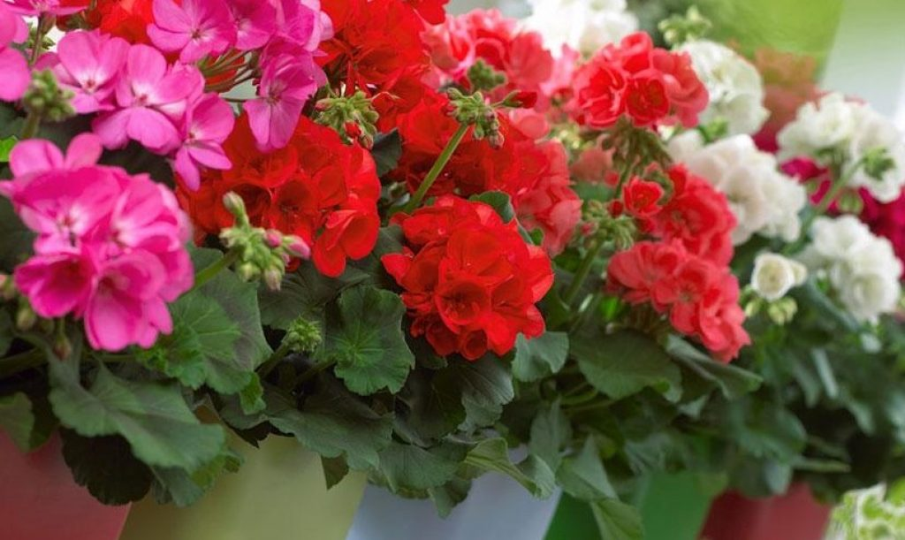Герань (Пеларгония, Калачик, Журавельник) – это полукустарник с плотным травянистым ветвящимся или ползучим стеблем, мочковатой корневой системой, округлыми листьями и цветками, собранными в соцветия.
У Герани мочковатая корневая система. Корни растения быстро растут и заполняют собой весь объем горшка. Благодаря этим особенностям, цветок хорошо переносит засухи.
Листья Пеларгонии простые, имеют характерную округлую форму с фигурной каймой. Растут на черешках. На листовых пластинах отчетливо видны тонкие прожилки. Окраска листьев в основном однотонная, насыщенного зеленого цвета. Встречаются экземпляры с двуцветной окраской (например, с темной полосой посередине листа или белой кромкой). Есть разновидности с пурпурной окраской листьев.
Листовые пластины большей части комнатных сортов Пеларгонии немного махровые на ощупь, тонкие, как будто бумажные. Листья – отличный индикатор состояния растения. У здоровой Пеларгонии они насыщенного зеленого оттенка. У больного цветка – бледные и поникшие. Так растение реагирует на плохие условия окружающей среды и ошибки в уходе.
Цветки Пеларгонии небольшие, собраны в соцветия в виде зонтика. Могут быть простыми или махровыми. Окраска варьируется от темно-красного до бледно-розового и белого. Соцветия растут на тонких цветоносах.
Родина растения – Южная Африка. Очень распространено в Капской области ЮАР. Некоторые виды встречаются на Юго-Западе и Юго-Востоке континента, а также в Австралии и Турции. В Европе как окультуренное растение Пеларгония появилась еще в начале XVII столетия.
Приметы и суеверия, связанные с Геранью
Герань известна человечеству уже сотни лет. За это время все ее свойства изучены досконально. Цветок обладает как научно-подтвержденными целебными свойствами, так и неподтвержденными магическими способностями: Цветок притягивает в дом богатство.
Пеларгония очищает воздух в помещении.
Растение обладает седативным эффектом, успокаивает нервы, позволяет человеку расслабиться. Из-за этого в доме, где есть Герань, конфликты случаются намного реже.
Пеларгония защищает домочадцев от сглаза и дурных слов.
Лучше всего Герань воздействует на людей, рожденных под знаками Овна, Рыб, Водолеев и Скорпионов.

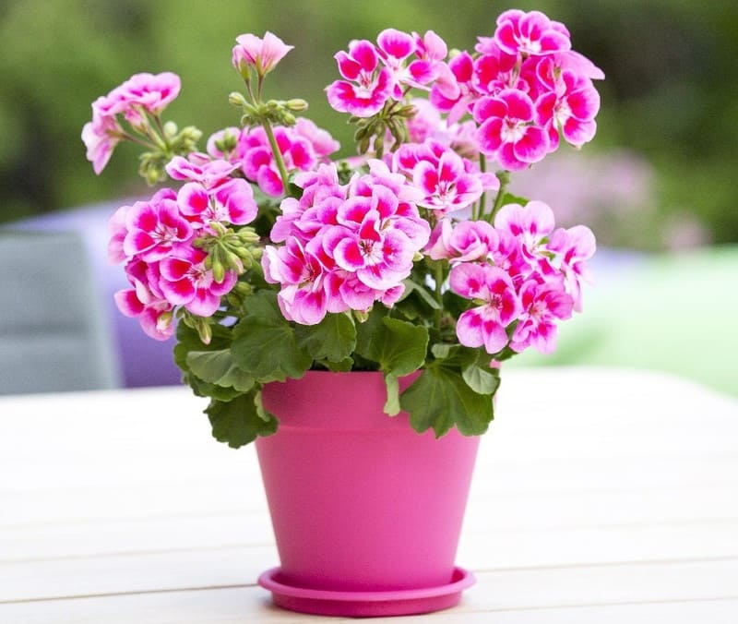

Уход за растением
Купленную Герань нужно продержать на карантине около 3 недель. Это делается для того, чтобы растение обвыклось в новых условиях. Затем его пересаживают. Герань любит умеренную температуру. Примерно 20-25 градусов летом и около 15 градусов зимой. Цветок хорошо растет при любой влажности воздуха. Главное – не опрыскивайте листья водой! От этого они буреют и опадают.

Пеларгония очень любит свет. Поэтому лучше всего ставить ее поближе к солнцу. В то же время, растение лучше притенять, чтобы уберечь листовые пластины от перегрева. Летом горшки с Геранью можно вынести на балкон или веранду. В этом случае притенять растение не нужно. Уличный воздух не даст перегреться листовым пластинам даже на ярком солнце.
Герань не требует подкормок и может легко обойтись без удобрений. Но все же для обильного цветения опытные цветоводы советуют подкармливать Пеларгонию. Подробнее этот вопрос освещен в нашей статье «Чем подкармливают Герань в домашних условиях».
Растение требует обрезки. Лучше всего процедуру проводить по весне. После обрезки можно провести и пересадку. Летом Герань цветет, а вот зимой цветку лучше предоставить возможность набраться сил. С конца осени по март у растения период покоя. В это время температуру понижают до 14 – 15 градусов, сокращают поливы и прекращают вносить удобрения.
Обратите внимание, в отличие от многих других комнатных растений зимой Герань не обрезают. В этот период цветок очень слаб, и обрезка может его погубить. Размножают Пеларгонию черенками или делением куста во время пересадки.

Гиппеаструм
Гиппеаструмы – самые многочисленные представители семейства Амариллисовых, которые распространились в комнатном цветоводстве уже в XVI веке. Захватить и не отпускать внимание тысяч людей было чем: это многолетние растение цветет крупными, яркими цветами, почти не имеет запаха, рано зацветает (уже в конце зимы) и относительно легко приспосабливается к самым разным комнатным условиям. Более того, некоторые садоводы, полюбившие Гиппеаструмы, утверждают, что растение заряжает оптимизмом на каждый день, добавляя бодрость и работоспособность. 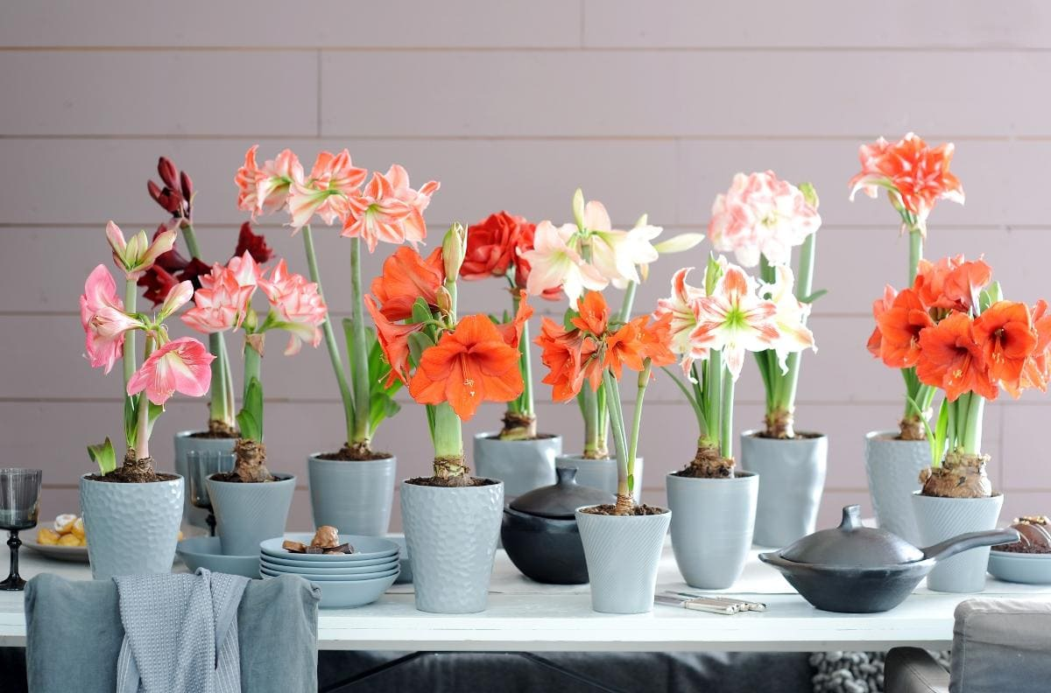
Гиппеаструмы – типичные луковичные растения. Луковица представляет собой короткий толстый стебель, покрытый чешуйками или небольшими дочерними луковицами, прирастающими по бокам (не у всех растений).
От луковицы у Гиппеаструма отходят придаточные корни, которые могут залегать на 30-35 см вглубь грунта (по этой причине в комнатном цветоводстве рекомендуется сажать Гиппеаструмы в высокие горшки). Корневая система отходит от донца, но не занимает его срединную часть, а как бы опоясывает центр. По мере роста Гиппеаструма, старые корни отмирают, а новые растут не на их месте, а ближе к боковым частям луковицы.У Гиппеаструмов обычные листья линейной формы, с хорошо различимой прожилкой посередине. Пластина листа может достигать у некоторых сортов до 50-70 см в длину, но по ширине не превышает 4-5 см. Расположены листья двумя супротивными рядами.
Цветоносы Гиппеаструмов представляют собой полый стебель без листьев, достигающий высоты до 80 см. На нем образуются соцветия, включающие до 4 цветков. Изредка количество цветков в зонтике может достигать 6, но в совсем исключительных случаях. Цветы у Гиппеаструма часто крупные, достигают в диаметре до 25 см каждый.

В дикой природе Гиппеаструмы плодоносят сухими коробочками шарообразной формы, которые образуются на месте оплодотворенного цветка. Когда созревание семян завершается, стенки коробочки начинают трескаться, выбрасывая семенной материал наружу. Семена растения имеют оттенок ближе к темно-коричневому или даже черному цвету, отличаются высокой всхожестью. В свежесобранном состоянии, они прорастают в 98% случаев.
Корень Гиппеаструма представляет собой луковицу и отходящие от нее многочисленные придаточные отростки. Луковица бывает самых разных форм в зависимости от выбранного сорта Гиппеаструма: круглой, овальной, вытянутой. Крайне важно, чтобы луковица не была полностью присыпана грунтом, иначе в ней начинают развиваться гнилостные процессы.Придатки луковицы несут функцию доставки питательных веществ из грунта в Гиппеаструм. Они направлены вниз и иногда могут достигать 35-50 см в длину.
У Гиппеаструма листья правильной формы: узкие и вытянутые в длину. Если шириной пластинки едва достигают 5 см, то в длину могут вырастать до полуметра. Обычно на каждом растении вырастает относительно немного листьев – от 4 до 8. Они формируются немного в стороны и как бы опоясывают вертикально стоящий центральный цветонос.В середине листа всегда можно различить жилку, а пластинка в зависимости от сорта может быть как гладкой, так и шероховатой.
Цветы – главная особенность Гиппеаструма. Они распускаются в верхней точке цветоноса, имеют крупные размеры и самую разнообразную окраску. По цветам можно отличить Гиппеаструм от Амариллиса. У последнего соцветия включают до 8-9 цветков. У Гиппеаструма – редко, когда больше 4.
Возможная окраска лепестков: белые, красные, оранжевые, розовые, фиолетовые, кремовые, с полосками разных цветов, с сетчатым рисунком.
Цветение у Гиппеаструма продолжается очень недолго, но начинается рано – в конце зимы. Уже в середине, максимум в конце весны цветы могут образовывать завязи и формировать плоды.
Приметы и суеверия, связанные с Гиппеаструмом
С Гиппеаструмом связано много поверий и примет:

Если попросить мужчину подарить луковицу Гиппеаструма и попытаться вырастить ее, то можно выяснить о чувствах этого мужчины. Зацветшее растение – получившая подарок женщина дорога мужчине. Погибший цветок – холодность возлюбленного.
Растение считают покровителем путешествий. Если нашептывать над ним желаемые для поездки места, то в скором времени может получиться в них попасть.
Гиппеаструм может помочь и одиноким мужчинам. Если начать выращивать цветок дома, то это хороший знак того, что в ближайшем будущем случится близкое знакомство с эффектной женщиной.
Говорят, это растение способно впитывать негатив, а потом его излучает. Поэтому возле горшка с Гиппеаструмом не советуют ссориться.
Гиппеаструм советуют выращивать людям творческих профессий. Говорят, именно это комнатное растение способно зарядить вдохновением, вселить в человека внутреннюю уверенность.
Выращивать это растение можно везде в доме, кроме спальни. Гиппеаструм – символ энергичности, инициативы, решительности. К сожалению, такой его заряд вряд ли позволит спокойно засыпать и высыпаться.
Самая главная особенность, которую просто необходимо учитывать, выращивая Гиппеаструмы, заключается в особой форме горшка, нужного для этого растения. Посуда должна быть узкой, но высокой, так как корни у цветка длинные, а также продолжают поглощать питательные вещества из грунта даже в период спячки.Совет: оптимальный диаметр горшка для Гиппеаструма всех возрастов: 10-12 см.
В остальном, уход за цветком достаточно простой. Нужно заботливо поддерживать температурный фон и освещенность места, а вот в плане поливов слишком суровых требований нет. Гиппеаструмы достаточно легко переносят даже сухой воздух и непостоянное увлажнение грунта.
Освещенность
Свет – важнейшее требование Гиппеаструма. Цветок очень любит хорошо освещенные подоконники, причем легко переносит даже южную сторону с агрессивными лучами солнца.

Так как в естественной среде Гиппеаструмы освещаются в течение суток долго (в силу климатических особенностей характерных для них местностей), то в северных регионах растению может не хватать солнца. Тогда прибегают к досвечиванию искусственными лампами.
Гиппеаструм нередко пересаживают на лето в открытый грунт, если позволяют условия, а именно ночами температура не падает ниже +15Со. Причина проста – цветок лучше переносит прохладу, чем сильную жару. Оптимальным режимом летом можно назвать диапазон от +18 до +22Со. Больше не желательно.У большинства видов цветение приходится на окончание зимнего сезона и раннюю весну. Когда Гиппеаструм зацветает, то температуру рекомендуется еще больше снижать для увеличения сроков цветения.На зимнее время Гиппеаструму будет достаточно +15-17Со.
Поливают Гиппеаструм через поддон или верхним поливом, но обязательно на расстоянии от луковицы. По этой же причине не рекомендуется опрыскивать цветок, а лучше протирать листья влажной тряпкой. В период покоя, с сентября по январь, Гиппеаструм практически совсем не поливают. Но если грунт высох глубоко, то можно немного его увлажнять около 1 раза в месяц.В январе Гиппеаструм можно постепенно начинать будить и готовить к цветению. Для этого цветок начинают поливать все чаще, как в летний период. Но при этом на теплое время года много влаги растению не нужно. Поливать его достаточно не чаще раза в неделю.
Гиппеаструм – популярное экзотическое растение, которое пользуется спросом у любителей комнатной растительности. Причины банальны: ухаживать за цветком просто, у него много сортов с абсолютно разным внешним видом, а цветы Гиппеаструма большие, сочные, живые и заметные. Добиться цветения вряд ли будет сложно. И пусть этот процесс довольно непродолжительный, однако его пик приходится на раннюю весну, когда многие цветы только-только пробуждаются от долгой спячки, а взору так не хватает зелени и ярких красок.
Глоксиния
Глоксиния – узнаваемое растение с крупными яркими цветками, похожими на колокольчики или шапочку Дюймовочки из старого советского мультфильма. Растение широко распространено в отечественной флористике.
Глоксиния – это травянистое многолетнее растение с большим клубневидным корнем, небольшим стеблем, овальными махровыми листьями и большими колокольчиковидными цветами. 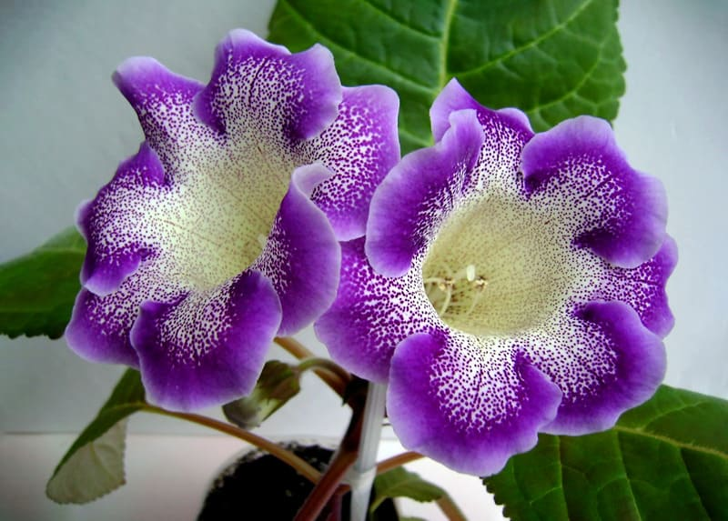

Комнатные экземпляры вырастают в среднем до 25-30 см.
Корни
Корневая система растения представляет собой клубень. У взрослых экземпляров он может занимать значительную часть горшка или кашпо. В дикой природе клубни могут вырастать до нескольких десятков сантиметров в диаметре.
Листовые пластины мясистые и широкие, растут на черешках. Стебли, черешки и сами листья покрыты мягкими ворсинками. Цвет листьев – зеленый насыщенного оттенка. Прожилки несколько светлее и из-за этого отчетливо выделяются.
Глоксинию выращивают из-за ее цветов. Цветки крупные, растут на ворсистых цветоносах. Есть зеленый прицветник. Размер цветков различается. У наиболее популярных сортов 5 – 7 см, но есть разновидности и с более крупными и с более мелкими цветами.

Приметы и суеверия, связанные с Глоксинией

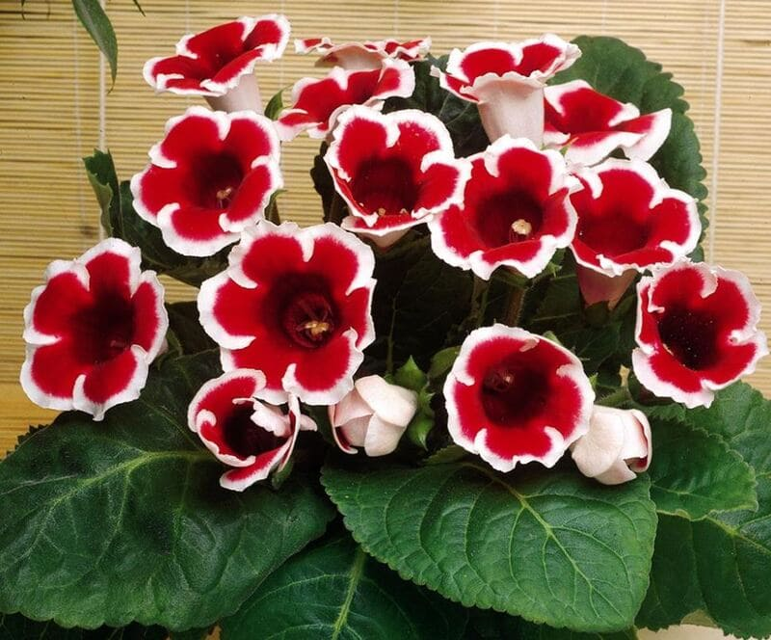
С цветком связано несколько интересных поверий. Примечательно, что особое внимание в них уделяется окраске растения. Каждый цвет имеет собственное значение.Считается, что Глоксиния помогает замкнутым и неуверенным в себе людям. Цветок – помощник молодых мам. Он помогает им справиться с малышами. Те меньше кричат и капризничают, становятся более послушными и спокойными. Белые Глоксинии отгоняют мрачные мысли и чистят энергетику. Голубые – дают вдохновение и желание трудиться. Темно-фиолетовые — укрепляют семью, избавляют от ссор и мелких бытовых конфликтов. Розовые и красные – помогают найти ответы на непростые вопросы о душе и собственном жизненном пути.
На ощупь бархатистые. Лепестки плотно прилегают друг к другу, но, тем не менее, отчетливо заметны.

Наибольший интерес представляет окраска цветов. Она может быть как однотонной, так и пестрой. Также есть сорта с крапчатой окраской. Наиболее популярные расцветки: темно-фиолетовый, алый, белый, белый с красной крапинкой, вишнево-белый и голубой. Большая часть сортов Глоксинии имеет отчетливую каемку на цветах, которая немного отличается окраской от основного цвета. Интересно, что смена расцветки происходит плавно, градиентом.

Уход за растением
После покупки Глоксинию нужно пересадить. Цветок очень требователен к почве, а субстрат из магазина не может обеспечить растение всеми необходимыми микроэлементами. Пересадку советуют производить в теплом помещении, при температуре 23 – 25 0С. Такой режим необходимо соблюдать до появления листиков. Затем температуру снижают до 20 0С. Это оптимальная температура воздуха для Глоксинии. Влажность нужно поддерживать относительно высокую, 70 – 80%. В слишком сухом помещении листики растения начнут увядать. Для увеличения влажности можно поставить рядом блюдце с водой.
Цветок предпочитает рассеянный свет. От прямых солнечных лучей листья перегреваются, а от недостатка освещения – «вытягиваются».
Чтобы Глоксиния пышно и обильно цвела, ей нужен период покоя. Он начинается в середине осени и длится до весны. Но на «отдых» можно отправлять только взрослые растения.
Цветение начинается в мае и длится до начала осени. Летом растению нужны регулярные поливы и подкормки каждые 7 дней. В это время растение нужно беречь от сквозняков. Так как летом очень жарко, и форточки часто остаются открытыми, нужно проследить, чтобы горшок с Глоксинией стоял подальше.
Декабрист
Декабрист – это простонародное название цветка Шлюмбергера. Нередко также можно встретить названия Рождественник, Рождественский цветок, Рождественский кактус, Зигокактус.
Свое «народное» имя Шлюмбергера получила за время цветения, которое приходится на конец декабря – начало января. 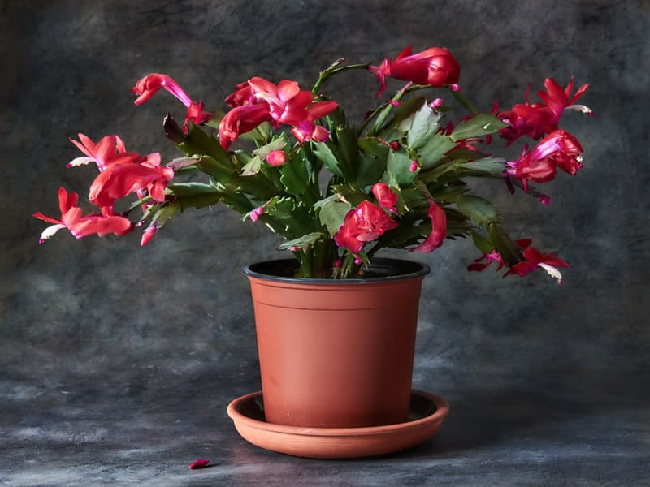
Шлюмбергера – это кактус-эпифит. Выглядит как небольшой травянистый кустарник с опущенными суставчатыми стеблями, на кончиках которых распускаются цветы. Хорошо размножается отростками. Массово используется в селекционной деятельности. Существуют прямостоячие экземпляры, но большинство разновидностей Декабриста обладает опущенными побегами. Из-за этого Рождественник выращивают как ампельное растение.
Корни
У растения слабо развитая корневая система мочковатого типа. Это следствие того, что в естественных условиях Шлюмбергера растет как эпифит, используя в качестве опоры ветви, стволы и корни деревьев. О правильной пересадке декабриста.
Листья
Рождественник – это кактус и растет побегами, листьев у него фактически нет. То, что цветоводы называют «листьями» по сути является стеблями.

Они длинные и относительно узкие. По форме похожи на несколько сросшихся суставов или на обоюдоострое полотно пилы (из-за характерных «зазубрин»). На ощупь — мясистые. Сочленение четко прощупывается.
Особенностью стеблей этого кактуса является то, что при обрезке они раздваиваются. А так, как цветы растут на кончиках стеблей, то можно добиться очень пышного цветения даже от одного растения.
Цветы
Цветы Декабриста одиночные. Растут на концах стеблей-листьев. Внешне похожи на удлиненную трубку, которую формируют лепестки. Вообще Декабрист известен благодаря своим красным цветкам. Но современная селекция получила белые, коралловые и оранжевые оттенки. Цветение Декабриста продолжается до конца зимы. Один цветок держится примерно 3 дня. 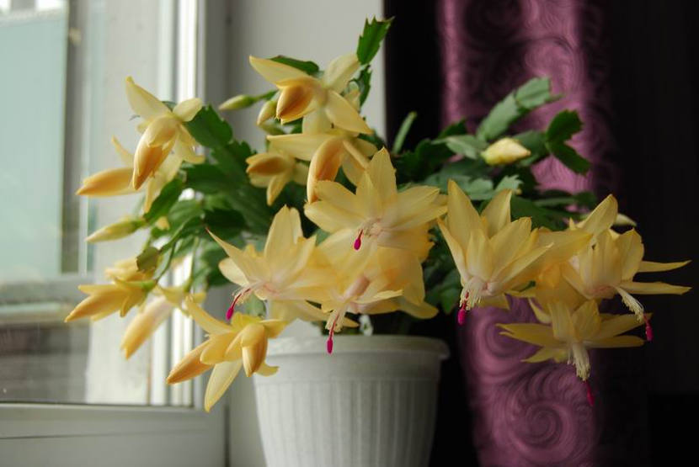
Приметы и суеверия, связанные с Декабристом
Несколько примет связано со временем зацветания Шлюмбергеры:
Если Рождественник зацвел чуть раньше положенного срока, то это сулит удачу в наступающем году.
Если первые цветы появились в ноябре, то скоро вы познакомитесь с важным для вашей жизни человеком. Октябрьское цветение – ждите денег или прибавления в семействе. Считается, что Рождественник оберегает своих хозяев от дурного глаза, берет на себя их болезни. Декабрист – помощник творческих людей. Если поставить его на рабочий стол, то вас будет регулярно посещать вдохновение и новые идеи. Пышное цветение Рождественника – показатель счастья в семье.

Уход за растением
После покупки и 2-ух недельного карантина Декабрист нужно пересадить. Дело в том, что магазинный торф не подходит Шлюмбергере. В зависимости от времени года, когда вы купили Шлюмбергеру, нужно подобрать правильную температуру. Осенью растение содержат при 15 градусах. Начиная с ноября, температуру повышают до 20 – 25 градусов. В середине февраля – марте – вновь +15. А с марта по сентябрь Рождественник содержат в тепле (до +30 градусов).

Декабрист по сути является кактусом. Значит, он хорошо переносит сухой воздух квартир. А вот подставлять его под прямые солнечные лучи не нужно. Листовые пластины будут перегреваться. Больше подойдет рассеянный свет (восточное или западное окно). Весной, после окончания цветения Шлюмбергеру подрезают. Интересно, что отрезанные части можно использовать для размножения растения черенками. Больше о размножении декабриста.
Поливать Рождественник нужно умеренно и только, когда подсохнет земля. Подкормку лучше всего проводить во время цветения. Когда вы понижаете температуру содержания Декабриста, вносить удобрения не нужно.
Драцена
Драцена – одно из первых экзотических декоративно-лиственных растений, появившихся в нашей стране. Эта ложная пальма прочно ассоциируется с коридорами учебных и медицинских учреждений, холлами театров и дворцов молодежи. В последние годы место Драцены во флористике пересматривается. Все чаще ее можно встретить в квартирах или частных домах. Летом кадки с Драценой украшают веранды загородных домов и санаториев. 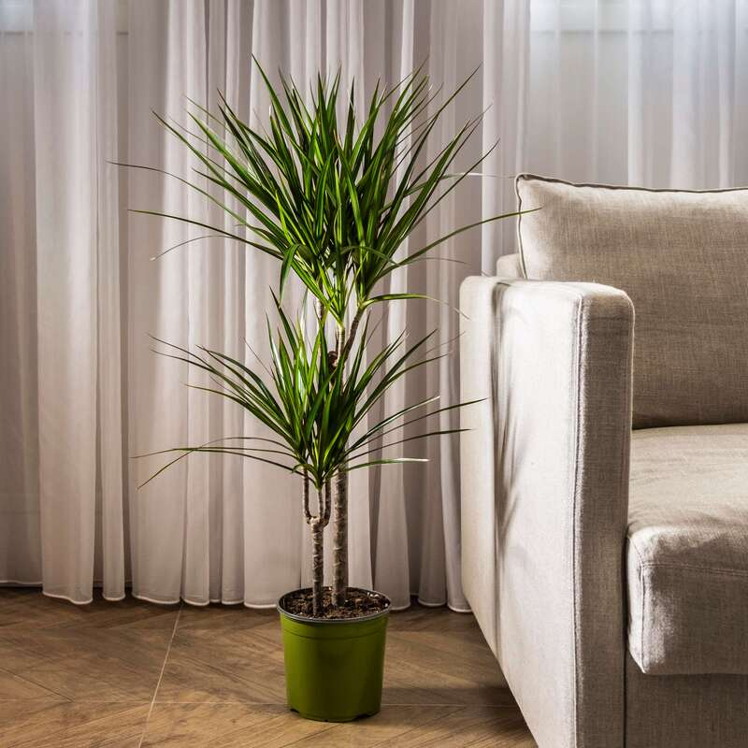
Драцена (Драконово дерево, Драконий хвост) – это многолетнее древовидное растение, похожее на небольшую пальму. Обладает одним или несколькими одревесневшими стеблями, которые можно назвать стволом.
У молодых экземпляров стволы гибкие. Эта особенность активно используется в декоративных целях: их закручивают спиралью, сплетают в косы и т.д. Листья растут пучками прямо от ствола в основном только в верхней части. Окраска и форма листьев изменяется в зависимости от разновидности растения. Зацветает метельчатым соцветием. Плодоносит.
В домашних условиях Драконово дерево может вырасти до 2 — 2,5 м в высоту. Но в целом рост стараются ограничивать.
Корни растения мочковатые, желтого оттенка. Корневая система мощная, развивается в основном вглубь и не дает боковых отростков.
Листья у большинства представителей рода узкие, длинные, ремневидные, растут розетками сразу от ствола. Листовые пластины плотные, иногда с зубчатой каемкой. При разрастании загибаются вниз. Цвет листьев зеленый, насыщенный. Встречаются сорта с более светлым оттенком. Есть разновидности с двухцветными листьями. Цветы собраны в соцветие, похожее на зонтик или метелку. Они маленькие и не имеют декоративной ценности, однако, очень хорошо пахнут. Их аромат чем-то напоминает мед. Чтобы добиться цветения, Драконово дерево нужно регулярно подкармливать удобрениями на основе калия и фосфора и поливать теплой водой.
В дикой природе Драконово дерево произрастает в жарких регионах Южной Америки, Индии, на Востоке и в Центре Африки. Также некоторые экземпляры можно встретить на Канарах. Родиной самой популярной в наших краях Драцены Маргинаты является Мадагаскар.
Приметы и суеверия, связанные с Драценой
Само название растения (Драконий хвост, Драконово дерево) указывает на то, что с ним обязательно будет связано множество поверий и примет.
По легенде Драцена появилась из хвоста дракона, который пал в бою с гигантским слоном.
Получить растение в подарок – обрести счастье в любви.
Чем быстрее растут листья у Драцены, тем крепче становятся ваши отношения со второй половинкой.
Драцена, поставленная возле входа в дом, защищает жилище от злых духов.
Считается растением-миротворцем. Примиряет поссорившихся членов семьи, стабилизирует эмоциональный фон в доме.
Помогает от депрессии и нервных расстройств.
Благотворно сказывается на энергетике в доме.
Помогает обрести уверенность в себе и определиться с важным решением.
Есть и плохие приметы, связанные с Драконовым хвостом.

Усыхающие листья – предвестники скорых финансовых потерь и проблем на работе.
Гибель растения – тяжелая болезнь одного из членов семьи.

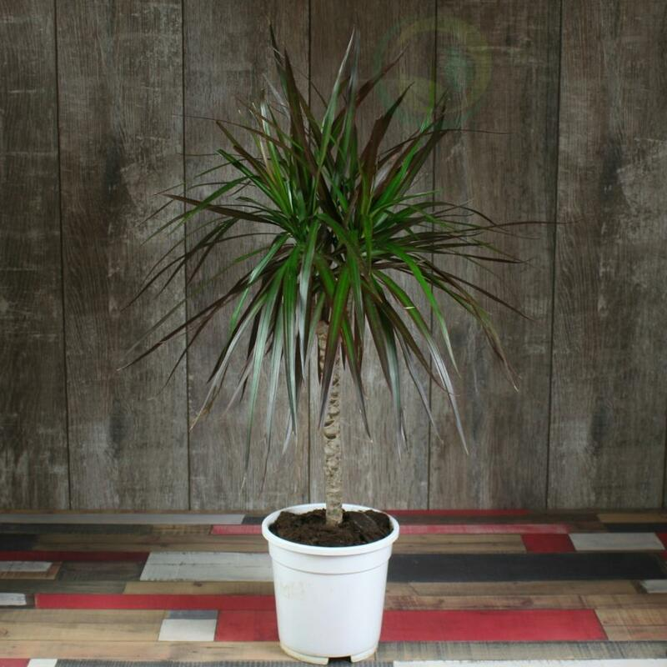
Уход за растением
Купив Драцену в цветочном магазине, ее нужно пару недель выдержать на карантине. После этого растение пересаживают. Это делается потому, что магазинный субстрат на основе торфа не подходит для Драконова дерева. Нужен специальный состав «Для пальм».

Драцена непритязательна к температуре окружающей среды, но все-таки держать ее в холоде не стоит. А так растение можно выращивать и при 150С и при 25 — 28 0С. Также Драконово дерево не предъявляет особых требований к влажности воздуха. Единственное, если в помещении слишком сухой воздух, то растение советуют опрыскивать, иначе у него будут подсыхать кончики у листьев. Летом Драцену нужно защищать от прямых солнечных лучей, но осенью и зимой, когда солнце не такое яркое, кадку с растением можно ставить поближе к окну. Молодое деревце пересаживают каждый год, старое – каждые 5 лет. Д раконово дерево требует периодической обрезки. Во-первых, так растение омолаживается. Во-вторых, обрезка несет и декоративную функцию. Дело в том, что слишком высокая Драцена иногда смотрится некрасиво. Растение нужно поливать теплой отстоявшейся водой. В теплое время года полив осуществляется еженедельно, а поздней осенью и зимой – ежемесячно. Почву нужно обязательно рыхлить, чтобы корни «дышали». Для развития листвы Драцену подкармливают удобрениями с большим содержанием азота. Летом подкормки вносят каждые две недели.
4.Закрепление изученного
- Перечислите названные растения
- Как ухаживать за дроценой?
- Как ухаживать за декабристом?
5. Итог урока.
6. Д/з

